1. n皇后问题描述：

在n×n格的棋盘上放置彼此不受攻击的n个皇后。按照国际象棋的规则，皇后可以攻击与之处在同一行或同一列或同一斜线上的棋子。n后问题等价于再n×n的棋盘上放置n个皇后，任何2个皇后不放在同一行或同一列或同一斜线上。

输入：皇后的个数

如 8

输出：所有可行解

1. 算法描述：

用一个一维数组装载答案。每一个皇后与前面的所有皇后不能在同一行、同一列、同一对角线，在这里我们可以以行优先，就是说皇后的行号按顺序递增，只考虑第i个皇后放置在第i行的哪一列，所以在放置第i个皇后的时候，可以从第1列判断起，如果可以放置在第1个位置，则跳到下一行放置下一个皇后。如果不能，则跳到下一列...直到最后一列，如果最后一列也不能放置，则说明此时放置方法出错，则回到上一个皇后向之前放置的下一列重新放置。此即是回溯法的精髓所在。当第n个皇后放置成功后，即得到一个可行解，输出到文件output，此时再回到上一个皇后重新放置寻找下一个可行解...如此后，即可找出一个n皇后问题的所有可行解。

1. 代码展示

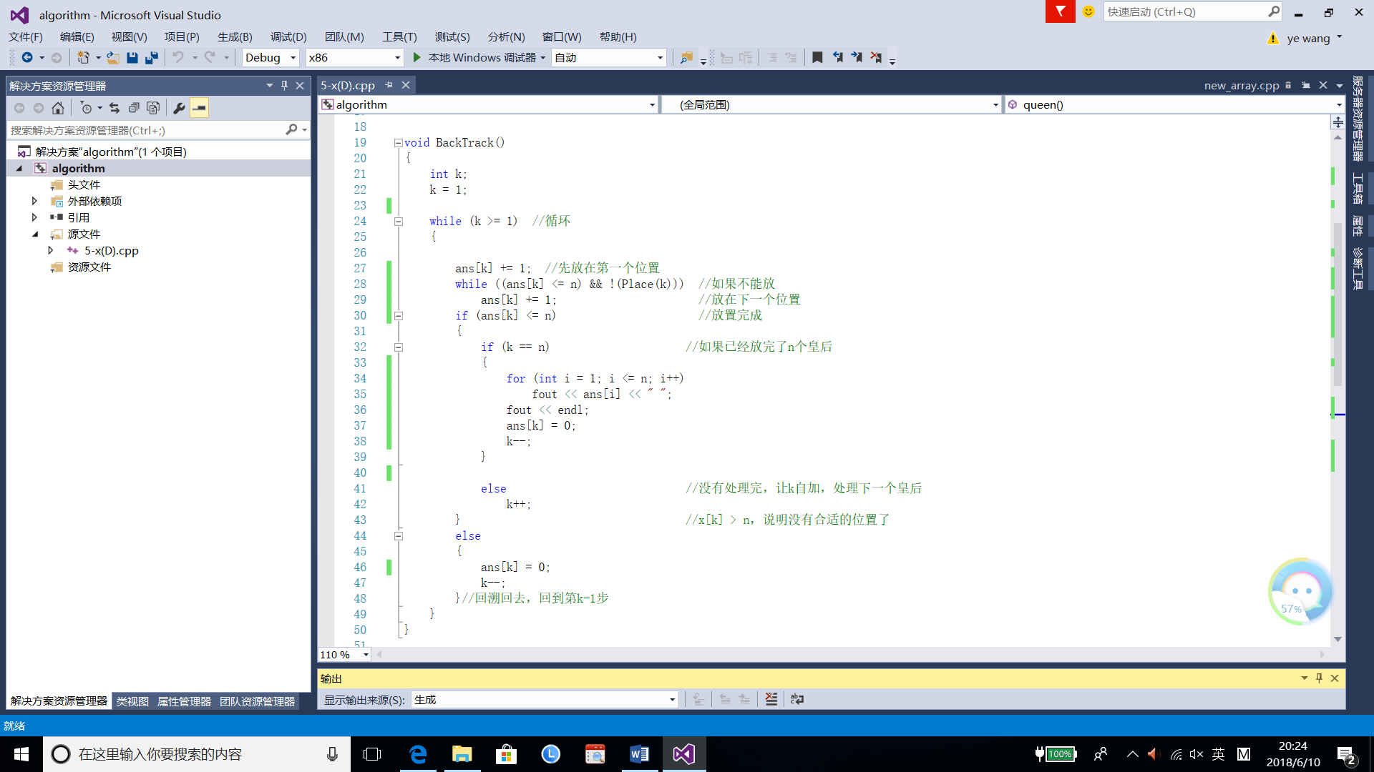

1. 运行结果

